Министерство профессионального образования
и занятости населения Приморского края
краевое государственное автономное профессиональное образовательное учреждение
«Владивостокский судостроительный колледж»

Практическая работа №1
Создание компьютерной модели и проведение компьютерного эксперимента
«МДК 02.03 Математическое моделирование»
Вариант 2
Пояснительная записка
ВСК.09.02.07.02.00.000 ПЗ
Преподаватель
__________ А. Ю. Колмогоров
Студент гр. 14-124 П
__________ В. В. Бобров
2026
Практическая работа №1. Создание компьютерной модели и проведение компьютерного эксперимента

1. Цель работы
Освоить полный цикл компьютерного моделирования на примере дискретной логистической модели роста числа пользователей информационного сервиса: формализовать задачу, реализовать модель в Excel и на Python, провести компьютерный эксперимент с варьированием параметров и сформулировать обоснованные выводы.
Номер варианта — 2. Исходные данные приведены в таблице 1. Задания 2–4 отработаны на демонстрационном варианте, затем модель исследована на данных варианта 2.
Таблица 1 — Исходные данные
Параметр | Демонстрационный вариант | Вариант 2
Коэффициент прироста a | 0,6 | 1,8
Ёмкость рынка K | 100 000 | 120 000
Начальное число пользователей N₀ | 5 000 | 10 000
Горизонт моделирования T, месяцев | 24 | 36
Особенность | Плавный S-образный выход на K | Быстрый рост с перелётами через K

2. Постановка задачи и формализация
Рассматривается информационный сервис, на который новые пользователи приходят тем охотнее, чем больше людей уже им пользуются (сетевой эффект). При этом число пользователей ограничено ёмкостью рынка K — предельным числом людей, которые в принципе могут воспользоваться сервисом. Цель моделирования — прогнозировать число пользователей и исследовать влияние параметров a и K на динамику роста. Закон развития задаётся рекуррентным соотношением:
N(t+1) = N(t) + a·N(t)·(1 − N(t)/K)
Здесь N(t) — число пользователей в конце месяца t; a — коэффициент прироста; K — ёмкость рынка; N₀ — начальное число пользователей; T — горизонт моделирования. Множитель (1 − N(t)/K) равен доле свободной ёмкости рынка: при N = K он обращается в ноль, и прирост прекращается.
Таблица 2 — Формализация задачи
Элемент формализации | Содержание
Цель моделирования | Прогноз числа пользователей и исследование влияния a и K на динамику
Переменная состояния | N(t) — число пользователей в конце месяца t
Параметры (демонстрационный вариант) | a = 0,6; K = 100 000; N₀ = 5 000; T = 24
Параметры (вариант 2) | a = 1,8; K = 120 000; N₀ = 10 000; T = 36
Закон развития | N(t+1) = N(t) + a·N(t)·(1 − N(t)/K)
Упрощения | Отсутствие оттока пользователей; постоянство параметров a и K на всём горизонте; детерминированность (случайные факторы не учитываются); приток новых пользователей определяется только текущим числом зарегистрированных

3. Реализация модели в Excel
Модель реализована в книге «Модель роста пользователей.xlsx». Параметры записаны в ячейках B1:B3 и используются через абсолютные ссылки ($B$1, $B$2, $B$3), чтобы при протягивании формулы они не смещались. Расчёт начинается со строки 6: в B6 записано начальное значение =$B$3, в B7 — рекуррентная формула =B6+$B$1*B6*(1-B6/$B$2) (ссылка на предыдущее значение относительная), в C7 — абсолютный прирост =B7-B6, в D7 — доля насыщения =B7/$B$2. Формулы протянуты вниз до t = 24.
Контрольная точка сошлась: N(1) = 5000 + 0,6·5000·(1 − 5000/100000) = 7 850, в ячейке B7 получено то же значение (рисунок 1).
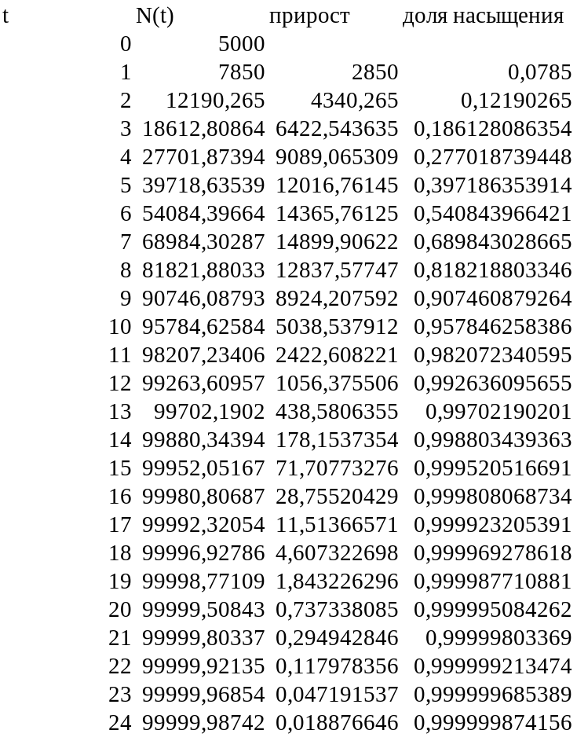
Рисунок 1 — Расчётная таблица Excel (демонстрационный вариант)
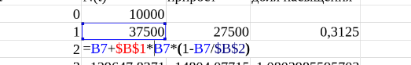
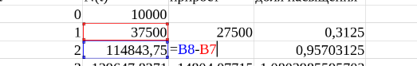
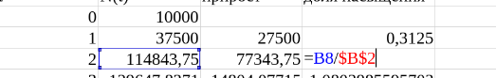
Рисунок 2 — Расчётная таблица Excel с видимыми формулами (первые строки)
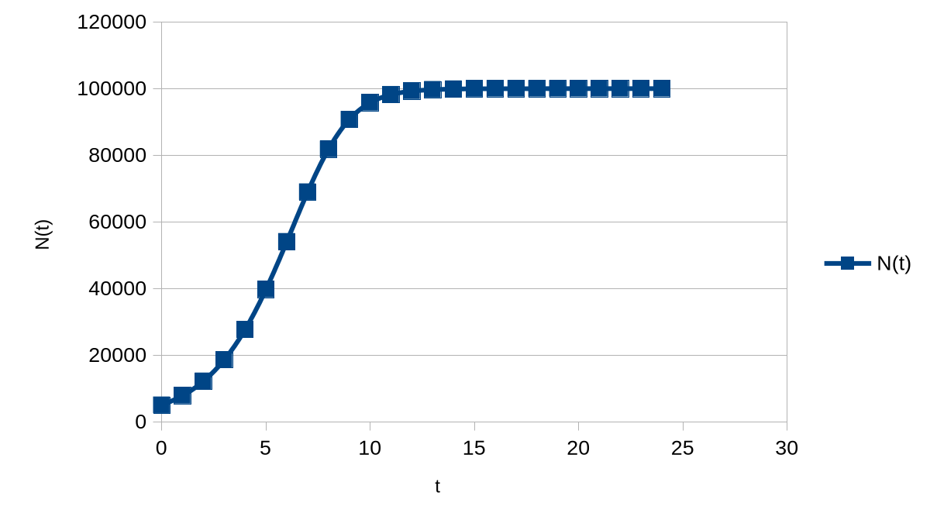
Рисунок 3 — График N(t), демонстрационный вариант (a = 0,6; K = 100 000; N₀ = 5 000)
График — точечная диаграмма с гладкими линиями, оси подписаны: по горизонтали месяц t, по вертикали число пользователей N(t). Получена S-образная кривая: уровень 0,95·K = 95 000 достигается на 10-м месяце (N(10) = 95 785), к 24-му месяцу N(24) = 99 999,99, то есть практически K.
Для варианта 2 расчёт выполнен тем же способом при a = 1,8; K = 120 000; N₀ = 10 000; T = 36. Контрольное значение N(1) = 10 000 + 1,8·10 000·(1 − 10 000/120 000) = 26 500 совпало с расчётом (рисунок 4). Кривая быстро доходит до K (N(3) = 117 465), перелетает этот уровень (N(4) = 121 932) и далее колеблется вокруг K с убывающим размахом.
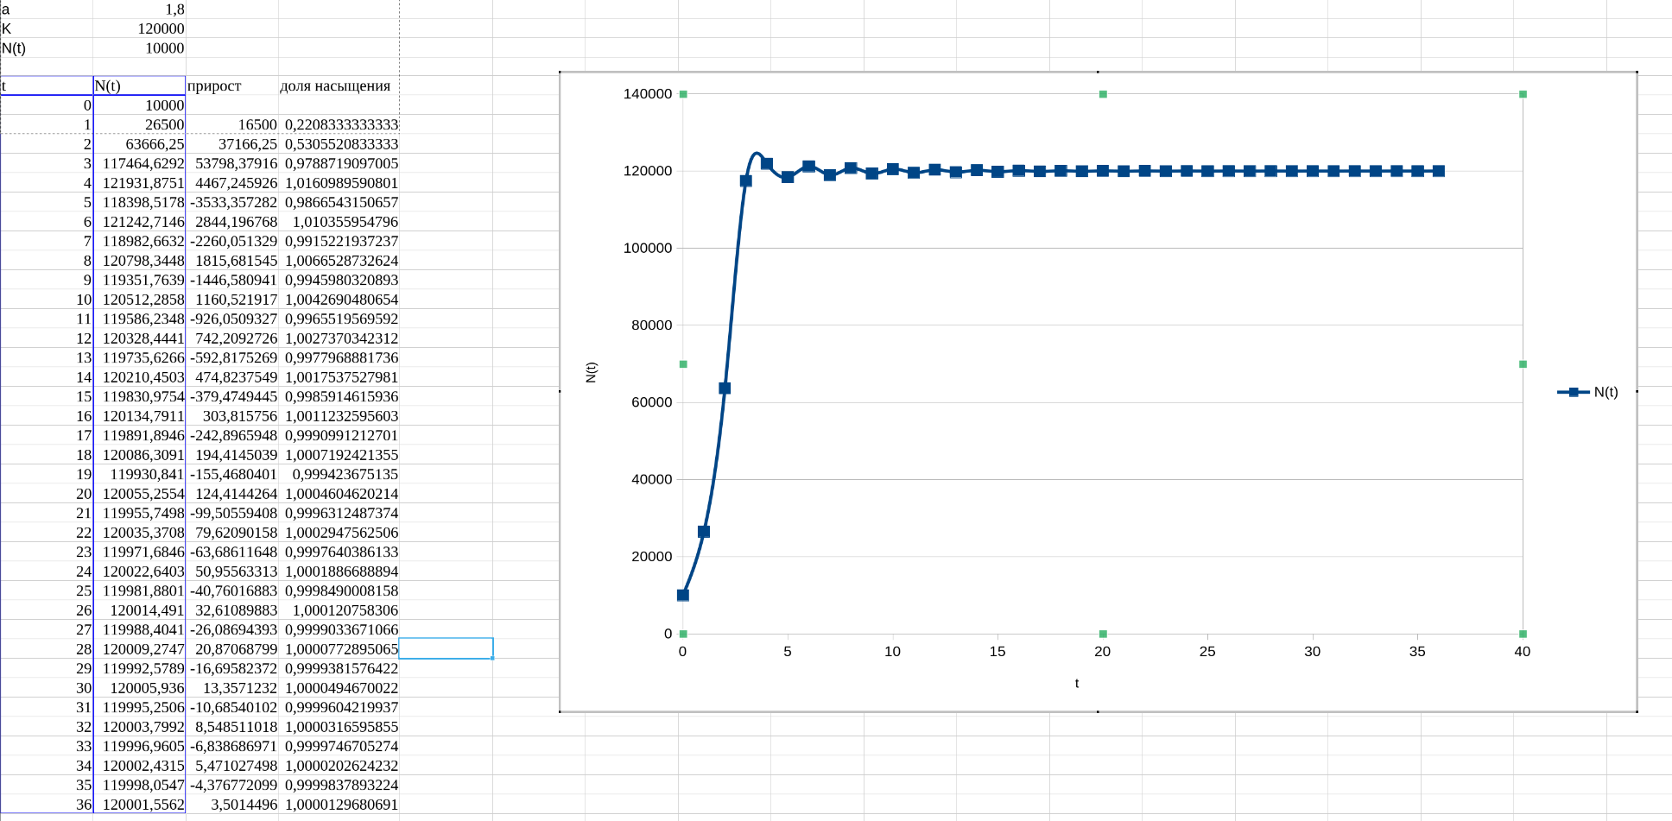
Рисунок 4 — Расчётная таблица и график N(t), вариант 2 (a = 1,8; K = 120 000; N₀ = 10 000; T = 36)

4. Реализация модели на Python
Та же модель реализована в файле population.py (листинг 1). Массив N длиной T + 1 хранит всю траекторию, N[0] — начальное условие; цикл for реализует рекуррентное соотношение, на каждом шаге используя только что вычисленное N[t]; затем выводятся контрольные значения и строится график с пунктирным уровнем K. Блок параметров — единственное место, которое меняется при переходе к другому опыту.
Листинг 1 — Программа моделирования (population.py)
# Логистическая модель роста числа пользователей сервиса
import numpy as np
import matplotlib.pyplot as plt

a = 0.6 # коэффициент прироста
K = 100_000.0 # ёмкость рынка
N0 = 5_000.0 # начальное число пользователей
T = 24 # горизонт моделирования, месяцев

N = np.zeros(T + 1) # массив результатов: N[t] — пользователи к концу месяца t
N[0] = N0

# рекуррентное соотношение логистической модели
for t in range(T):
N[t + 1] = N[t] + a * N[t] * (1.0 - N[t] / K)

# вывод контрольных значений для сверки с Excel и ручным расчётом
for t in (0, 1, 6, 12, 18, 24):
print(f"t = {t:2d} N = {N[t]:10.1f}")

# график динамики
plt.figure(figsize=(8, 4.5))
plt.plot(range(T + 1), N, marker="o", ms=3)
plt.axhline(K, color="gray", ls="--", lw=1, label="Ёмкость рынка K")
plt.xlabel("Месяц t")
plt.ylabel("Число пользователей N(t)")
plt.title("Логистическая модель роста пользователей")
plt.legend()
plt.grid(alpha=0.3)
plt.tight_layout()
plt.show()
Вывод программы (контрольные значения):
t = 0 N = 5000.0
t = 1 N = 7850.0
t = 6 N = 54084.4
t = 12 N = 99263.6
t = 18 N = 99996.9
t = 24 N = 100000.0
Значения N(1) = 7 850,0 и N(12) = 99 263,6 совпадают с расчётом в Excel (рисунок 1), поэтому обе реализации считаются верными. График, построенный программой, показан на рисунке 5.
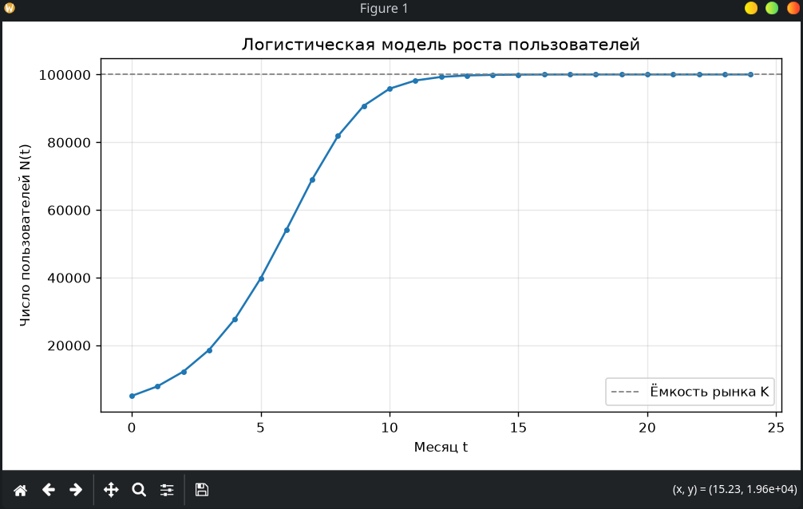
Рисунок 5 — График N(t), построенный средствами matplotlib

5. Компьютерный эксперимент
Серии опытов проведены по принципу «меняем один параметр за раз»; при демонстрационных опытах остальные параметры оставались базовыми (a = 0,6; K = 100 000; N₀ = 5 000; T = 24). В каждом опыте определялись: время выхода t* — номер месяца первого достижения уровня 0,95·K, наличие и характер колебаний. Серия 1 — влияние коэффициента a, серия 2 — влияние N₀, серия 3 — влияние K, серия 4 — опыты по варианту 2. Результаты сведены в таблицу 3, графики приведены на рисунках 3–18.
Таблица 3 — Таблица компьютерного эксперимента
№ | Серия | a | K | N₀ | Наблюдение (t*; режим; колебания)
1 | 1 | 0,3 | 100 000 | 5 000 | t* = 20 (N(20) = 95 598). Монотонный выход, S-образная кривая без перелётов; к t = 24 N = 98 891 (98,9 % K). Рис. 6
2 | 1 | 0,6 | 100 000 | 5 000 | t* = 10 (N(10) = 95 785). Монотонный выход, перелётов нет; N(12) = 99 264, к t = 24 N ≈ K. Рис. 3
3 | 1 | 1,2 | 100 000 | 5 000 | t* = 5 (N(5) = 96 314). Один перелёт через K: N(6) = 100 574 (+0,57 % K), затем затухающие колебания: N(7) = 99 881; N(8) = 100 024; к t = 10 отклонение менее 1 пользователя. Рис. 7
4 | 1 | 1,9 | 100 000 | 5 000 | t* = 4 (N(4) = 110 206, перелёт +10,2 % K). Затухающие колебания вокруг K: 88 835; 107 680; 91 968; 106 003; …; к t = 24 значения 98 768 и 101 080 (около ±1 % K). Рис. 8
5 | 1 | 2,2 | 100 000 | 5 000 | t* = 3 (N(3) = 98 446). Колебания нарастают и выходят на устойчивый цикл из двух значений: ≈ 74 800 и ≈ 116 300 (размах ≈ 41 % K), амплитуда не затухает. Рис. 9
6 | 1 | 2,55 | 100 000 | 5 000 | t* = 3 (N(3) = 116 757). Колебания не затухают; на установившемся участке (расчёт на 3000 месяцев) чередуются 8 значений: ≈ 49 400; 51 600; 70 400; 75 200; 113 100; 115 200; 122 700; 123 500 (размах ≈ 74 % K). Рис. 10
7 | 1 | 2,9 | 100 000 | 5 000 | t* = 3 (N(3) = 130 599). Нерегулярное поведение: при t ≥ 3 значения разбросаны от ≈ 14 700 до ≈ 130 600, повторяющегося периода нет. Рис. 11
8 | 2 | 0,6 | 100 000 | 500 | t* = 15 (N(15) = 95 920). Монотонный выход после долгого начального разгона: N(1) = 798,5; N(2) = 1 273,8. Рис. 12
9 | 2 | 0,6 | 100 000 | 20 000 | t* = 7 (N(7) = 96 358). Монотонный выход, перелётов нет. Рис. 13
10 | 2 | 0,6 | 100 000 | 90 000 | t* = 1 (N(1) = 95 400). Монотонный выход, N(2) = 98 033. Рис. 14
11 | 2 | 0,6 | 100 000 | 105 000 | N₀ > K, уровень 0,95·K превышен с начала (t* = 0). Монотонное убывание к K сверху: N(1) = 101 850; N(2) = 100 719,5; N(3) = 100 284,7; перелётов нет. Рис. 15
12 | 3 | 0,6 | 60 000 | 5 000 | t* = 9 (N(9) = 57 738 при пороге 57 000). Монотонный выход на предельный уровень 60 000. Рис. 16
13 | 3 | 0,6 | 150 000 | 5 000 | t* = 11 (N(11) = 144 250 при пороге 142 500). Монотонный выход на предельный уровень 150 000. Рис. 17
14 | 4 | 1,8 | 120 000 | 10 000 | Вариант 2. t* = 3 (N(3) = 117 465 при пороге 114 000). Перелёт N(4) = 121 932 (+1,6 % K), далее затухающие колебания: отклонения от K +1 932; −1 601; +1 243; −1 017; +798 (месяцы 4–8), убывают ≈ в 0,8 раза за месяц; N(36) = 120 001,6. Рис. 4
15 | 4 | 3,0 | 120 000 | 10 000 | Вариант 2, a из диапазона 2,6–3,0. t* = 2 (N(2) = 114 844). Нерегулярное поведение: значения от 1 404 (t = 28) до 159 648 (t = 27), периода нет; провалы почти до нуля (N(23) = 1 447). Рис. 18

5.1 Серия 1 — влияние коэффициента прироста a
График для a = 0,6 приведён на рисунке 3. Рисунок 10 построен средствами matplotlib по тем же формулам, что и остальные графики серии.
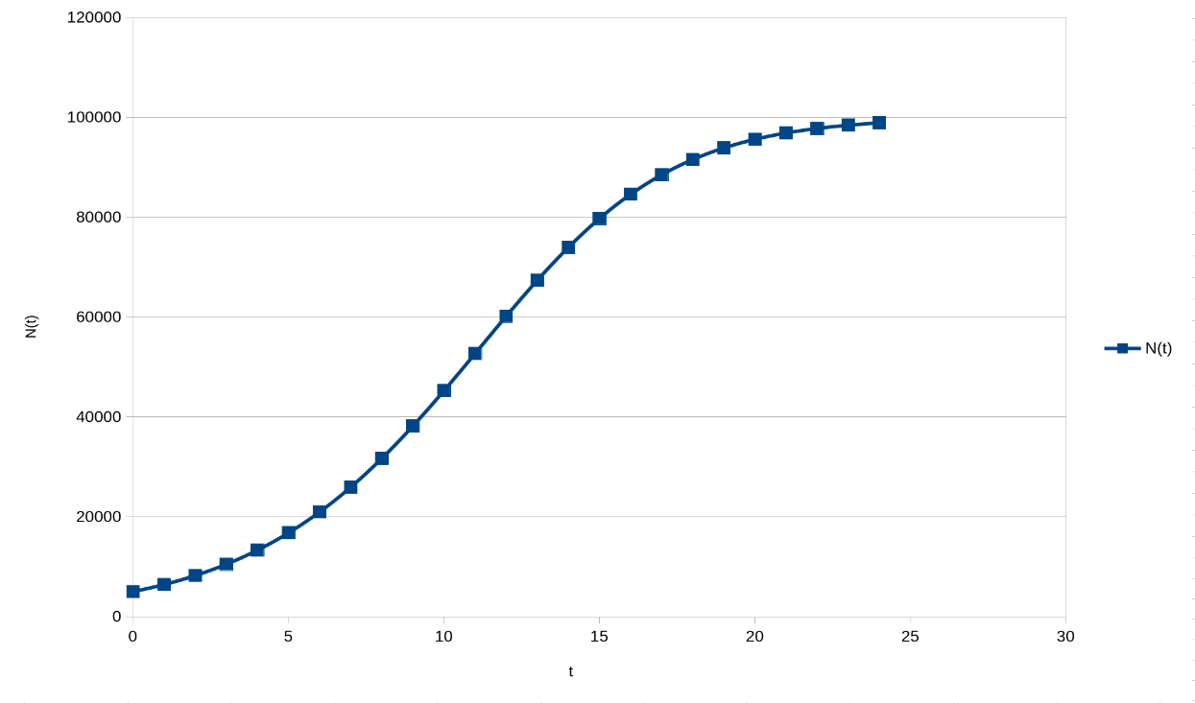  Рисунок 6 — Серия 1, a = 0,3 | 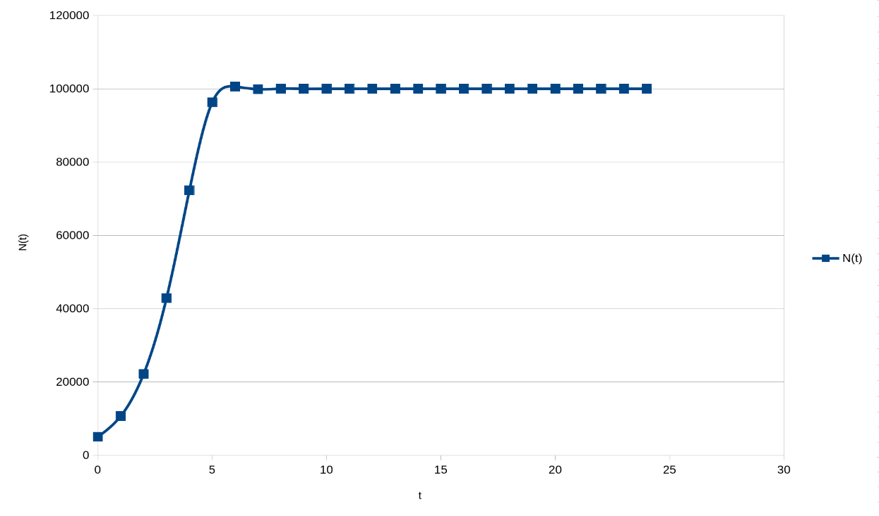  Рисунок 7 — Серия 1, a = 1,2
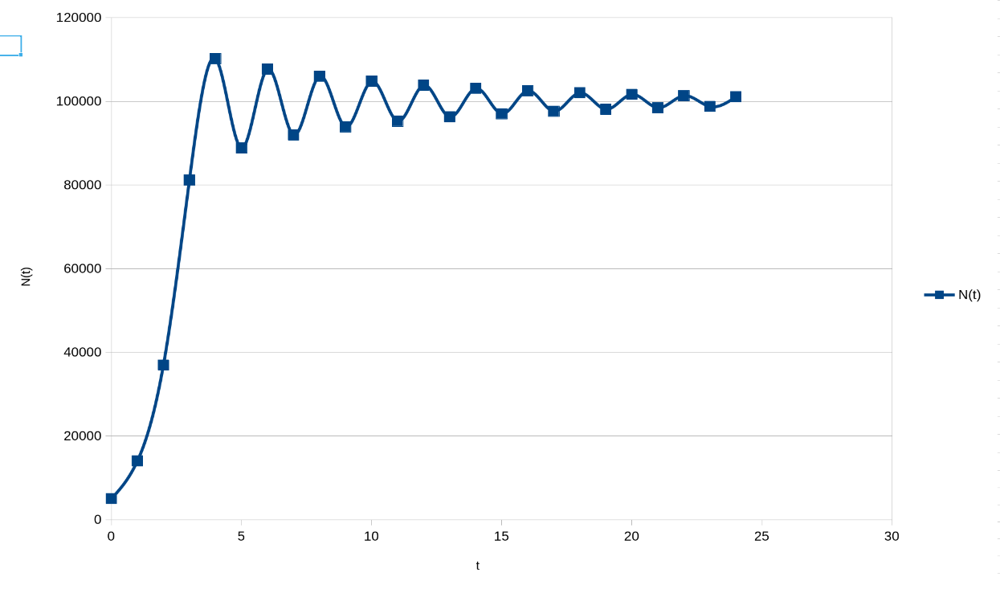  Рисунок 8 — Серия 1, a = 1,9 | 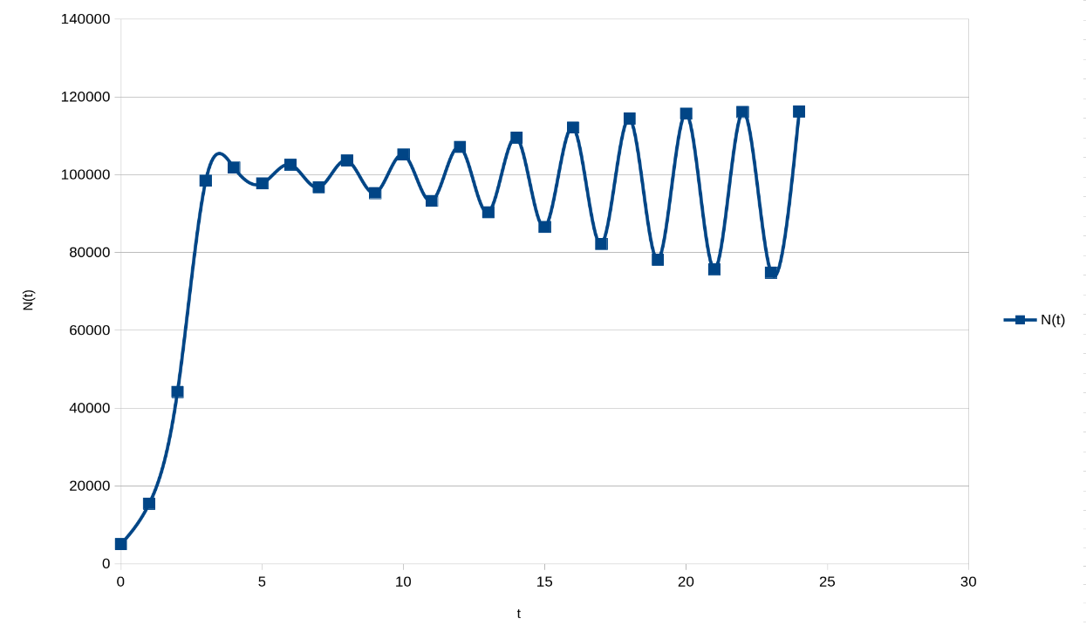  Рисунок 9 — Серия 1, a = 2,2
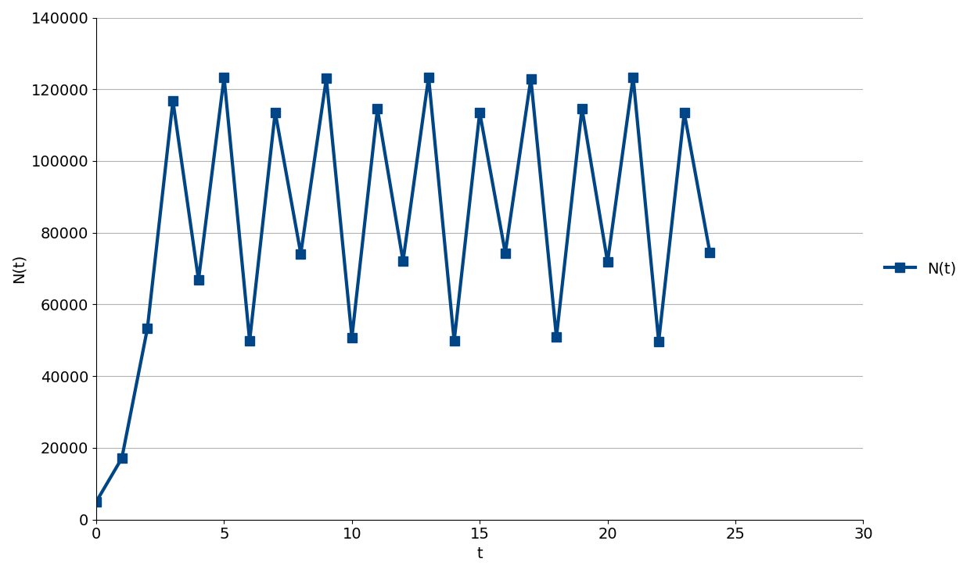  Рисунок 10 — Серия 1, a = 2,55 | 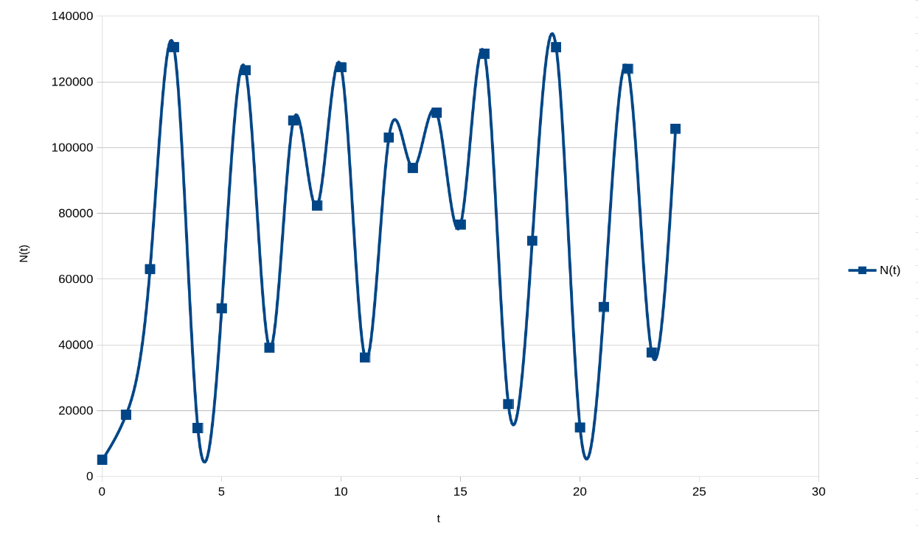  Рисунок 11 — Серия 1, a = 2,9

5.2 Серия 2 — влияние начального состояния N₀
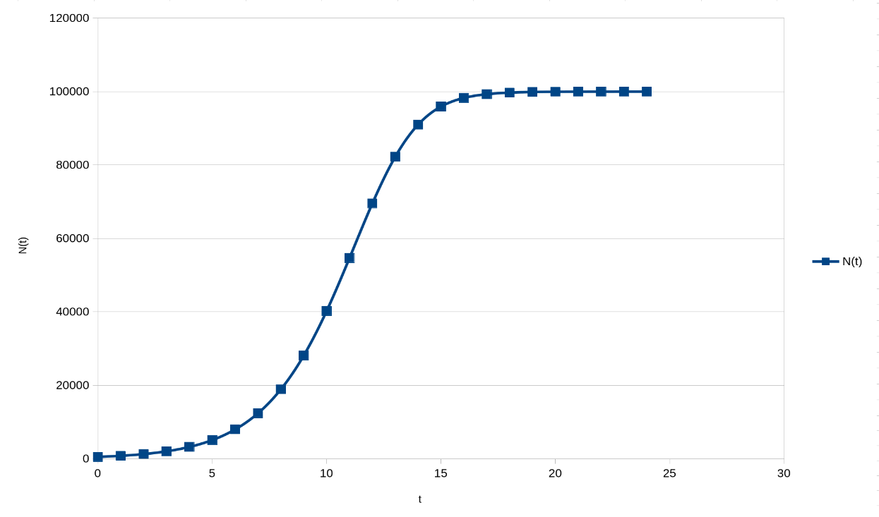  Рисунок 12 — Серия 2, N₀ = 500 | 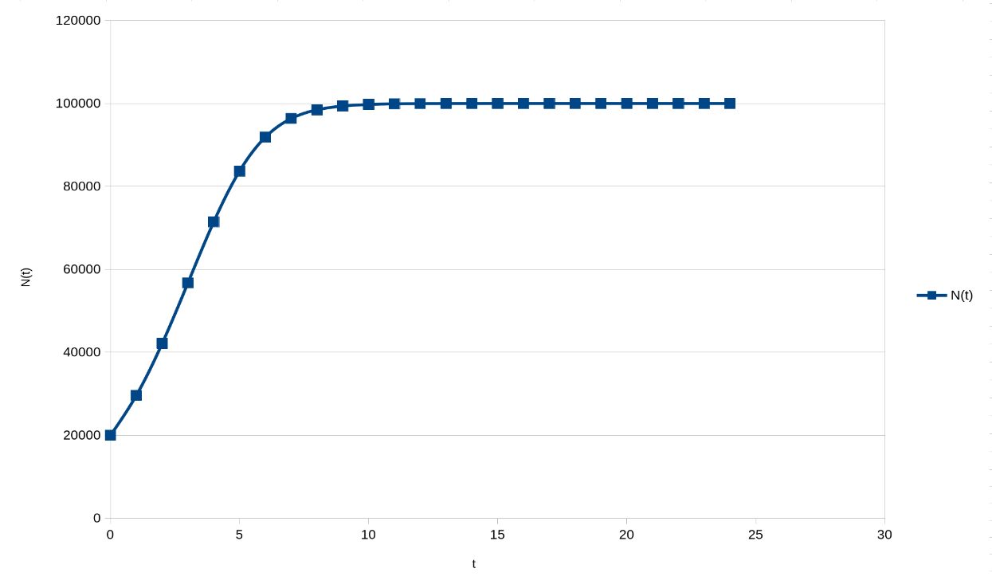  Рисунок 13 — Серия 2, N₀ = 20 000
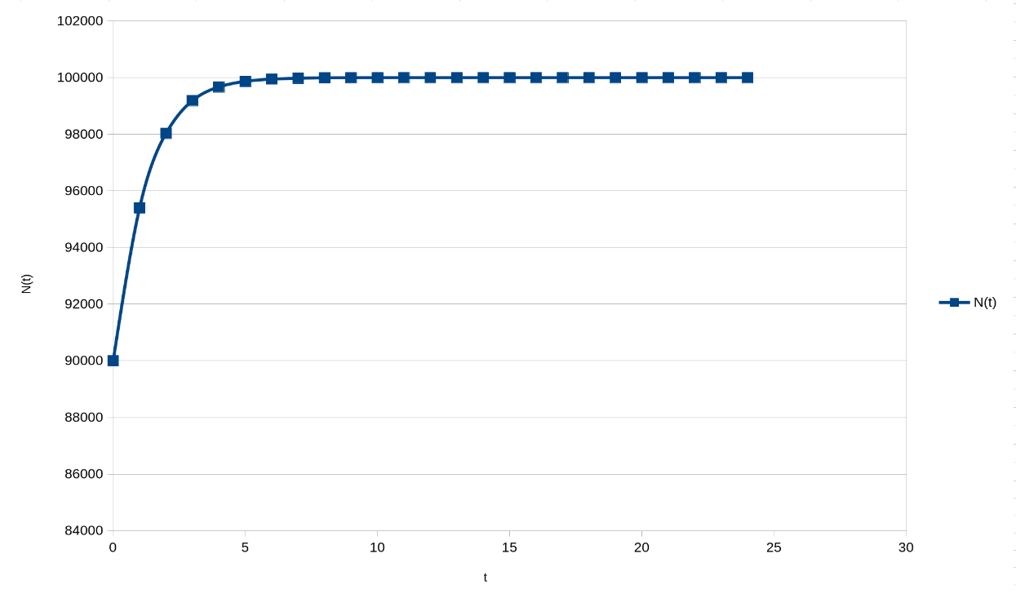  Рисунок 14 — Серия 2, N₀ = 90 000 | 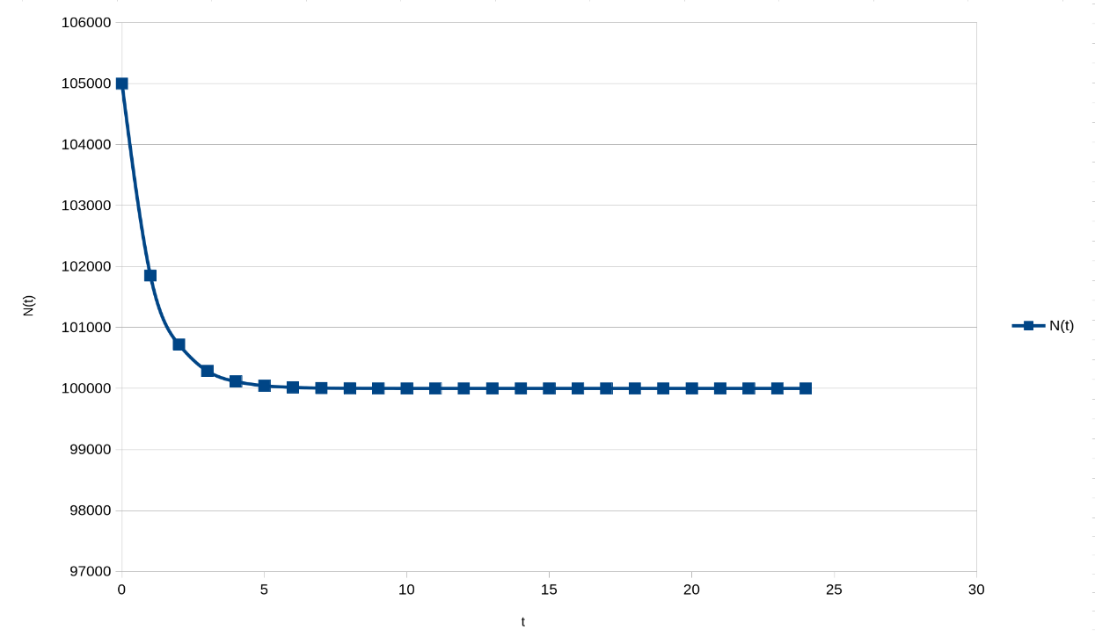  Рисунок 15 — Серия 2, N₀ = 105 000 (N₀ > K)

5.3 Серия 3 — влияние ёмкости рынка K
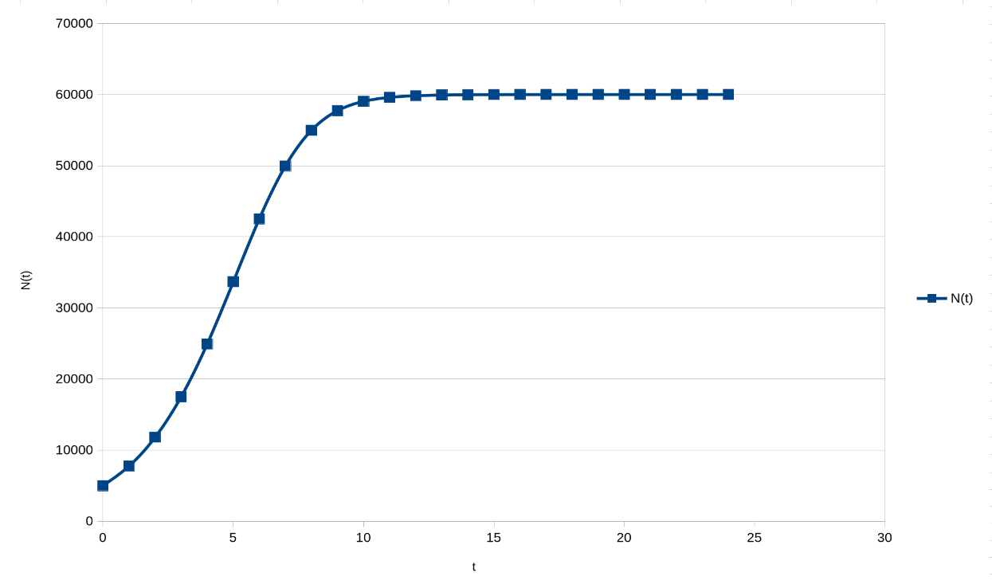  Рисунок 16 — Серия 3, K = 60 000 | 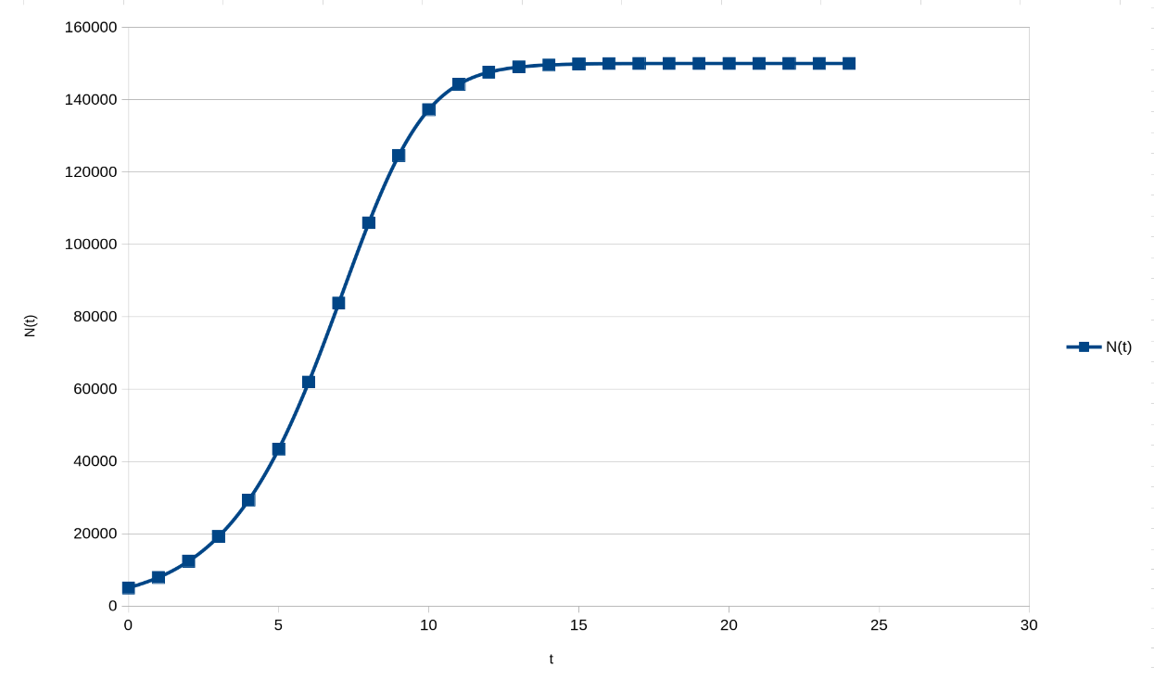  Рисунок 17 — Серия 3, K = 150 000

5.4 Серия 4 — опыты по варианту 2
Опыт с собственным значением a = 1,8 показан на рисунке 4. Дополнительно, как требует задание, исследовано значение a = 3,0 из диапазона 2,6–3,0 (в Excel изменена ячейка B1, остальное без изменений).
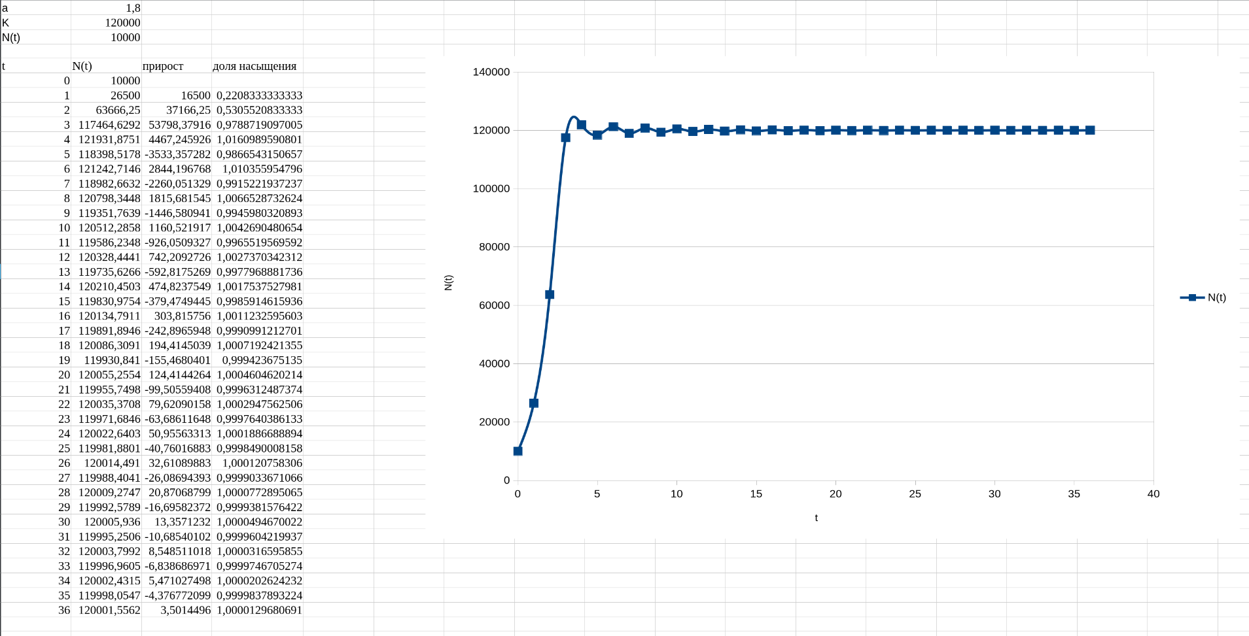
Рисунок 18 — Вариант 2, a = 1,8 (K = 120 000; N₀ = 10 000; T = 36)

6. Выводы

6.1 Влияние параметров
Коэффициент прироста a. С ростом a время выхода на 0,95·K сокращается: t* = 20; 10; 5; 4 месяца при a = 0,3; 0,6; 1,2; 1,9 и 3 месяца при a = 2,2; 2,55; 2,9. Но устойчивость режима при этом ухудшается. При a = 0,3 и 0,6 наблюдается монотонный выход на K без перелётов. При a = 1,2 кривая один раз перелетает K (N(6) = 100 574) и быстро успокаивается; при a = 1,9 — затухающие колебания (перелёт до 110 206, к 24-му месяцу значения 98 768 и 101 080). При a = 2,2 колебания перестают затухать и переходят в устойчивый цикл из двух значений (≈ 74 800 и ≈ 116 300, размах ≈ 41 % K). При a = 2,55 на установившемся участке чередуются 8 значений (от ≈ 49 400 до ≈ 123 500, размах ≈ 74 % K). При a = 2,9 поведение нерегулярное: значения разбросаны от ≈ 14 700 до ≈ 130 600, повторяющегося периода нет.
Начальное состояние N₀. N₀ влияет только на время выхода, но не на режим и не на предельный уровень: при N₀ = 500; 5 000; 20 000; 90 000 время выхода t* = 15; 10; 7; 1 месяц, и во всех опытах кривая приходит к K. При N₀ = 105 000 > K модель стартует выше ёмкости рынка и монотонно убывает к K сверху (N(1) = 101 850; N(2) = 100 719,5; N(3) = 100 284,7) без перелётов: при a = 0,6 избыток над K сокращается примерно в 2,5 раза за месяц.
Ёмкость рынка K. K задаёт предельный уровень: при K = 60 000 и 150 000 последовательность приходит именно к этим значениям. Время выхода меняется слабо (t* = 9; 10; 11 при K = 60 000; 100 000; 150 000): при фиксированном a оно определяется долей N₀/K (8,3 %; 5 %; 3,3 %), а не абсолютным значением K — чем меньше стартовая доля рынка, тем дольше разгон.
Вариант 2. При a = 1,8; K = 120 000; N₀ = 10 000 модель выходит на 0,95·K за t* = 3 месяца, перелетает K в месяце 4 (N(4) = 121 932, +1,6 % K), после чего колебания вокруг K затухают: отклонения от K равны +1 932; −1 601; +1 243; −1 017; +798, то есть убывают примерно в 0,8 раза за месяц (множитель |1 − a| = 0,8); к t = 36 N(36) = 120 001,6. При a = 3,0 режим нерегулярный: N колеблется от 1 404 (t = 28) до 159 648 (t = 27), цикла нет.

6.2 Адекватность модели
Модель адекватна как качественное описание выхода сервиса на насыщение при умеренных a (до ≈ 2): S-образная кривая, замедление роста вблизи K и существование предельного уровня соответствуют поведению реальных сервисов. При a ≥ 2,2 результаты неправдоподобны: при a = 3,0 число пользователей за один месяц падает со 159 648 до 1 404, чего у реального сервиса не бывает — это следствие дискретного шага и отсутствия оттока, а не свойство реальной системы. Кроме того, динамика модели полностью предсказуема, тогда как реальные данные содержат случайные колебания, поэтому модель пригодна для оценочного прогноза при умеренном a, но не для точного предсказания.

6.3 Факторы, не учтённые моделью
Модель не учитывает следующие факторы; каждый из них можно включить в рекуррентное соотношение:
– отток пользователей: дополнительное слагаемое −d·N(t), где d — доля ушедших за месяц;
– сезонность: сезонный коэффициент при a, например a(t) = a₀·(1 + s·sin(2πt/12));
– маркетинговые кампании: слагаемое +M(t), отличное от нуля в месяцы кампаний;
– ограниченность инфраструктуры: замена постоянной K на K(t), растущую ступенчато при расширении мощностей;
– случайные факторы: случайное возмущение прироста (1 + ε(t)), что подготавливает переход к стохастическим моделям.

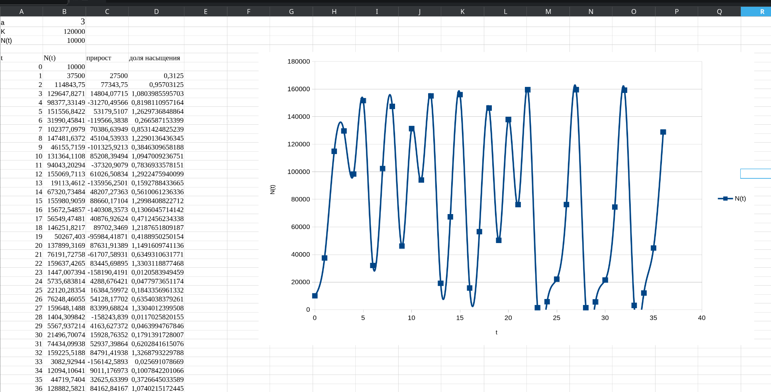
Рисунок 18 — Вариант 2 проверка диаопозона, a = 3,0 (K = 120 000; N₀ = 10 000; T = 36)

